Задание №1

Разрабатывается калькулятор для Loyalty программы авиакомпании, который подсчитывает количество бонусов и денег, для того чтобы участник смог на них купить билет.

Условие: 

Задача: протестировать с помощью **техники граничных значений и классов эквивалентности (Equivalence classes and Boundary values)**

**Решение:**

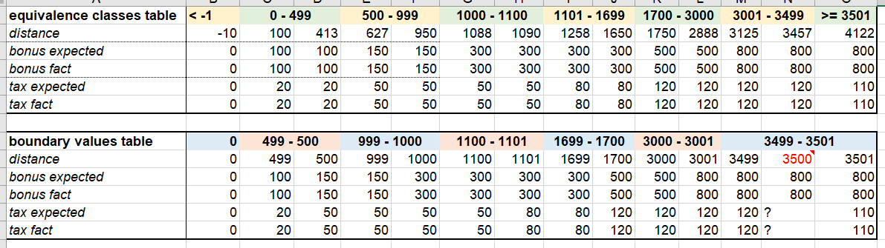

**Файл:**



**Уточнение:**

1. Уточнить у заказчика про корректность градации 1100 — 1101 или лучше 1099 — 1100, 3000 или 2999 и т. д.
2. Отсутствует информация по налогу при 3500 км.

Задание №2

Разрабатывается функционал фильтров в интернет-магазине, для раздела «Ноутбуки».

Пример: 

Задача: протестировать с помощью **метода попарного тестирования (Pairwise)**

**Решение:**

Создаем вспомогательную таблицу с данными:

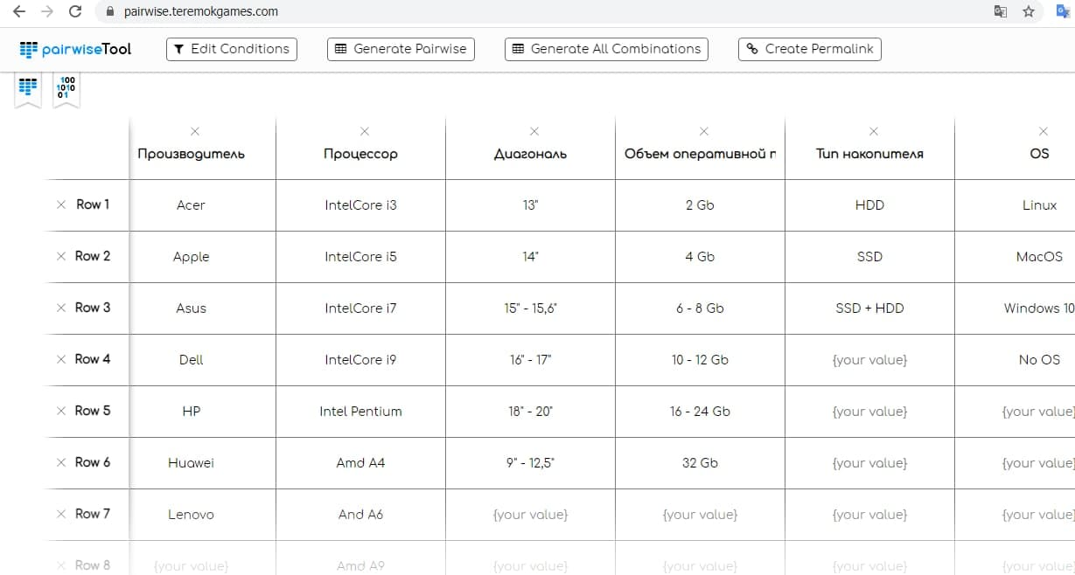

Вносим обязательные условия для исключения некорректных вариантов:

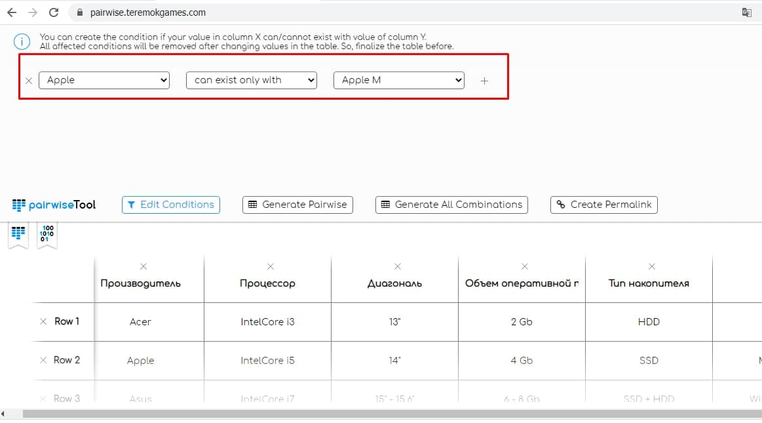Программа генерирует таблицу вариантов, с которой можно работать.

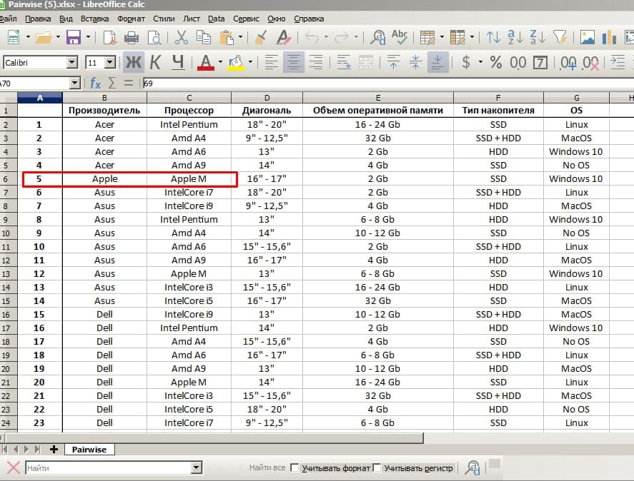

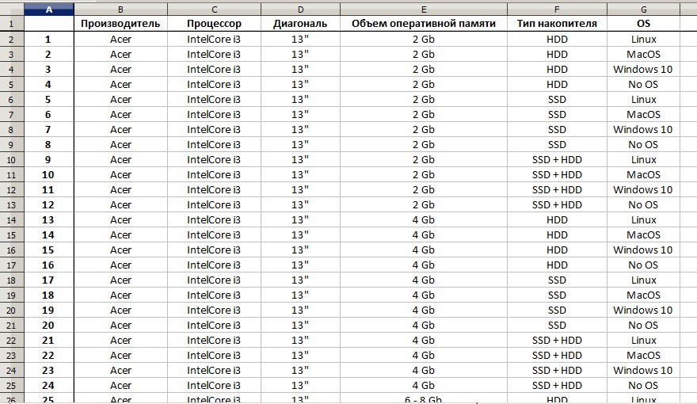**Файлы:**

 

Задание №3

Разрабатывается Loyalty program для авиакомпании.

Условие: 

Задача: протестировать с помощью **таблицы принятия решений (Decision table)**

**Решение:**

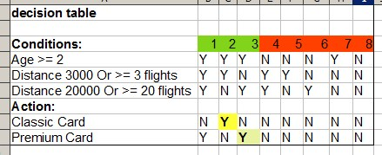

Доп. Табл. 2 для проверки Или.

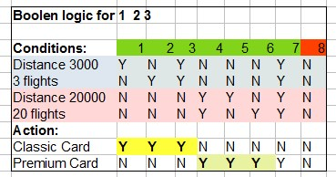

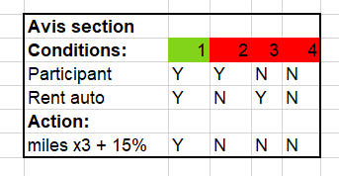

**Файл:**



**Уточнение:**

* Условие о бронировании авто не участвует напрямую на решение о выдаче/невыдаче карты. Влияет косвенным образом на количество бонусных миль (проверяется отдельно).
* Бонусная программа для физ лиц, вариант физ/юр лицо неактуально.
* Уточнить дополнительно у заказчика полет = летный сегмент?
* При условии расстояние ИЛИ количество полетов действует Булева логика ИЛИ, результат которой является True Or False = True, соответственно при тестировании «Черного ящика» данное условие должно равняться Истинным – см Доп таблица 2.

Задание №4

Разрабатывается система для банкоматов.

Условие: 

Задача: протестировать с помощью **диаграммы переходов состояний (State transition diagram) для 0-Switch coverage**

**Решение:**

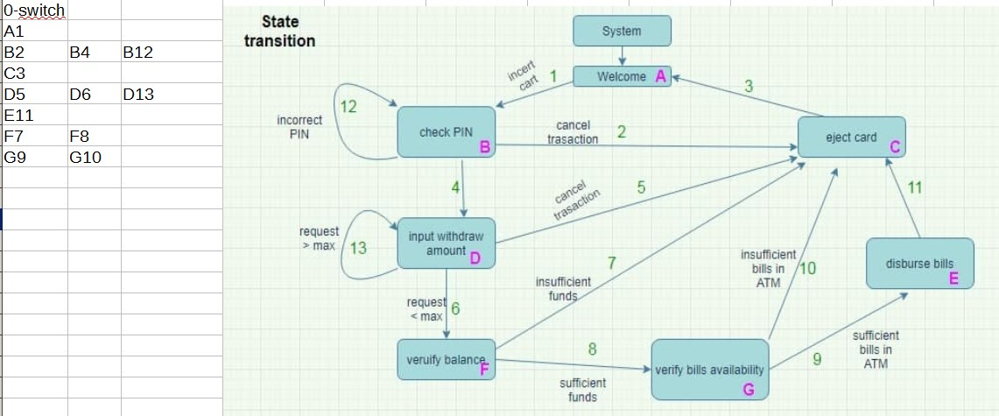

**Файл:**



Задание №5

Разрабатывается Loyalty program для авиакомпании.

Условие: 

Задача: протестировать с помощью **техники доменного тестирования (Domain testing)**

**Решение:**

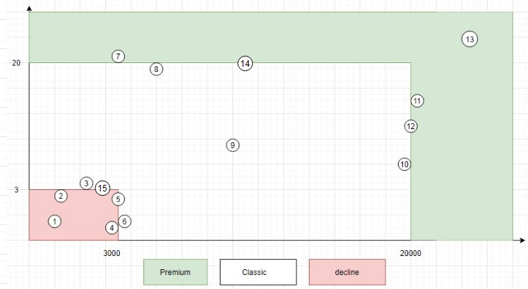

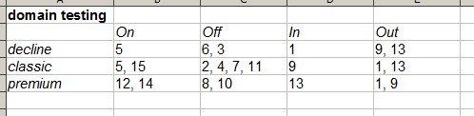

**Файл:**

